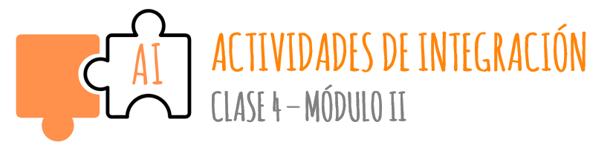

- Te invitamos a que leas el discurso público de la ganadora del Premio Nobel de la Paz Rigoberta Menchu y luego realices las actividades.

https://www.nobelprize.org/prizes/peace/1992/tum/26034-nobel-lecture-spanish/
Luego de la lectura, respondé:
- ¿Qué tipo de discurso predomina en el texto y cuál es el propósito?

- Señalá cuál es la tesis del discurso y en cuáles son los argumentos que se utilizan.
- Fundamentá: ¿estás de acuerdo con ella? Explicá por qué.

- En el discurso público. Se mencionan ciertos comportamientos que debemos tener para que seamos buenos ciudadanos. ¿Qué podemos o no hacer? Completá con DON’T - CAN'T - MUST - MUSTN'Tsegún sea necesario y teniendo en cuenta los signos. Seguí el primer ejemplo que te dejamos a continuación:

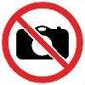 | ‘Don’ttakephotos!’ | Visitors _mustn´t takephotos.
 | ‘Don’tdrinkanything!’ | Visitors drinkanything.
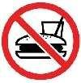 | “ eatanything!” | Visitorscan´teatanything.
 | “Don’tdropyourlitter!” | Visitors droptheirlitter.
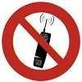 | “Don’t use yourmobilephone!” | Visitors turn off theirmobilephone.
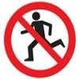 | “ run!” | Visitorscan´trun.
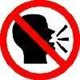 | “Don’tshout!” | Visitors remain  silent.
 | “___________smoke!” | Visitorsmustn’tsmoke.
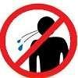 | “Don'tspit!” | Visitors __________spit.

